Санкт-Петербургский Национальный Исследовательский Университет ИТМО

Факультет Программной Инженерии и Компьютерной Техники

Лабораторная работа №2
по дисциплине «Информатика»

Выполнил студент: Фам Данг Чунг Нгиа
Группа: P3121
Преподаватель: Болдырева Елена Александровна

Санкт- Петербург
2023
Оглавление
Задания 3
Ответы 4
Задание 1 (2.1.3) 4
Задание 2 (2.1.4) 4
Задание 3 (2.1.6) 5
Задание 4 (2.1.7) 6
Задание 5 (2.1.8) 7
Задание 6 (2.1.9) 7
Вывод 7
Список литературы 8

Вариант | 1 |  |  |  | 2
374806=40 | 36 | 63 | 90 | 5 | 41

Задания
Задание 1 (2.1.3)
Построить схему декодирования классического кода Хэмминга (7;4), которую представить в отчёте в виде изображения.
Задание 2 (2.1.4)
№ | r1 | r2 | i1 | r3 | i2 | i3 | i4
36 | 1 | 0 | 0 | 0 | 0 | 1 | 0
63 | 0 | 1 | 1 | 0 | 1 | 0 | 0
90 | 0 | 1 | 1 | 0 | 1 | 1 | 0
5 | 0 | 1 | 0 | 1 | 0 | 0 | 0
Найти и определить в принятом сообщении ошибки (если происходят). Подробно прокомментировать и записать правильное сообщение.
Задание 3 (2.1.6)
Построить схему декодирования классического кода Хэмминга (15;11), которую представить в отчёте в виде изображения.
Задание 4 (2.1.7)
<№ 41>
1 | 2 | 3 | 4 | 5 | 6 | 7 | 8 | 9 | 10 | 11 | 12 | 13 | 14 | 15
r1 | r2 | i1 | r3 | i2 | i3 | i4 | r4 | i5 | i6 | i7 | i8 | i9 | i10 | i11
0 | 1 | 0 | 1 | 0 | 1 | 0 | 1 | 0 | 0 | 1 | 0 | 0 | 1 | 0
Найти и определить в принятом сообщении ошибки (если происходят). Подробно прокомментировать и записать правильное сообщение.
Задание 5 (2.1.8)
Сложить номера всех 5 вариантов заданий. Умножить полученное число на 4. Принять данное число как число информационных разрядов в передаваемом сообщении. Вычислить для данного числа минимальное число проверочных разрядов и коэффициент избыточности.
Задание 6 (2.1.9)
Написать программу на любом языке программирования, которая на вход из командной строки получает набор из 7 цифр «0» и «1», записанных подряд, анализирует это сообщение на основе классического кода Хэмминга (7,4), а затем выдает правильное сообщение (только информационные биты) и указывает бит с ошибкой при его наличии.

Ответы

Задание 1 (2.1.3)
Схема декодирования классического кода Хэмминга (7;4)
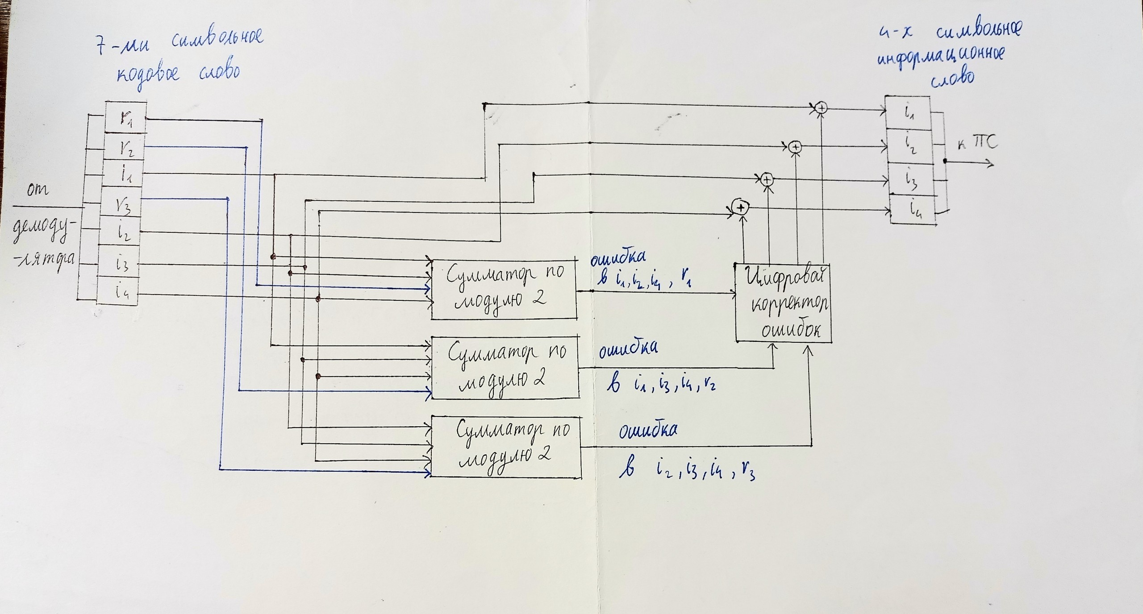

Задание 2 (2.1.4)
У нас есть таблица кода Хэмминга (7,4):
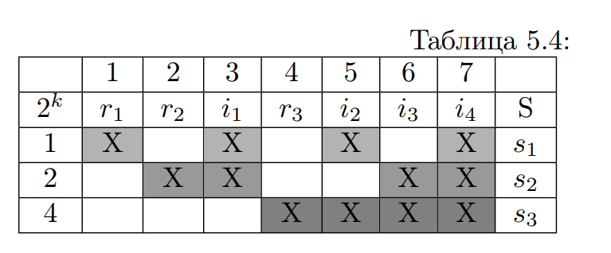
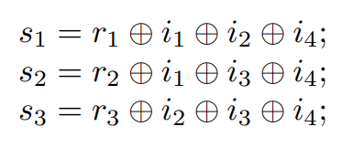
№ | r1 | r2 | i1 | r3 | i2 | i3 | i4 | s1=r1⊕i1⊕i2⊕i4 | s2=r2⊕i1⊕i3⊕i4 | s3=r3⊕i2⊕i3⊕i4
36 | 1 | 0 | 0 | 0 | 0 | 1 | 0 | 1 | 1 | 1
63 | 0 | 1 | 1 | 0 | 1 | 0 | 0 | 0 | 0 | 1
90 | 0 | 1 | 1 | 0 | 1 | 1 | 0 | 0 | 1 | 0
5 | 0 | 1 | 0 | 1 | 0 | 0 | 0 | 0 | 1 | 1
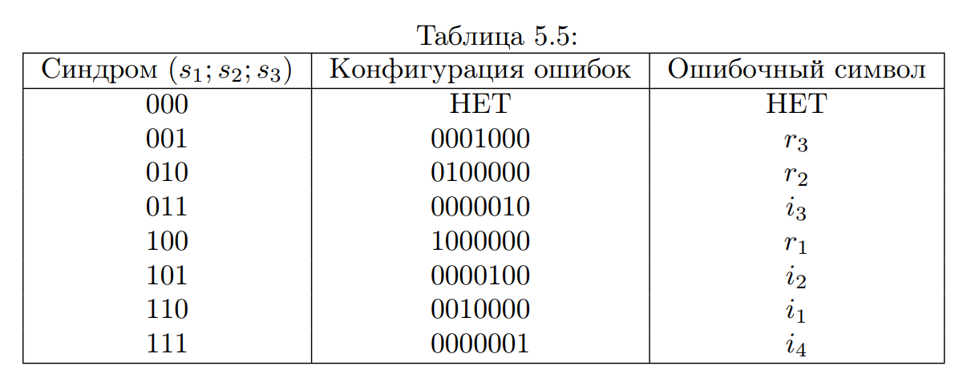
При выше таблицами, мы можем сделать выводы.
- В номере 36: Синдром (s1;s2;s3)=(1;1;1), поэтому ошибочный символ это i4 (i4=0). У нас исходное сообщение: 0010, и правильное сообщение: 0011
- В номере 63: Синдром (s1;s2;s3)=(0;0;1), поэтому ошибочный символ это r3 (r3=0). Ошибся бит четности, проверочный разряд №3. Мы не можем узнать именно, что ли правильное сообщение (У нас исходное сообщение: 1100).
- В номере 90: Синдром (s1;s2;s3)=(0;1;0), поэтому ошибочный символ это r2 (r2=1). Ошибся бит четности, проверочный разряд №2. Мы не можем узнать именно, что ли правильное сообщение (У нас исходное сообщение: 1110).
- В номере 5: Синдром (s1;s2;s3)=(0;1;1), поэтому ошибочный символ это i3 (i3=0). У нас исходное сообщение: 0000, и правильное сообщение: 0010.

Задание 3 (2.1.6)
Схема декодирования классического кода Хэмминга (15;11)
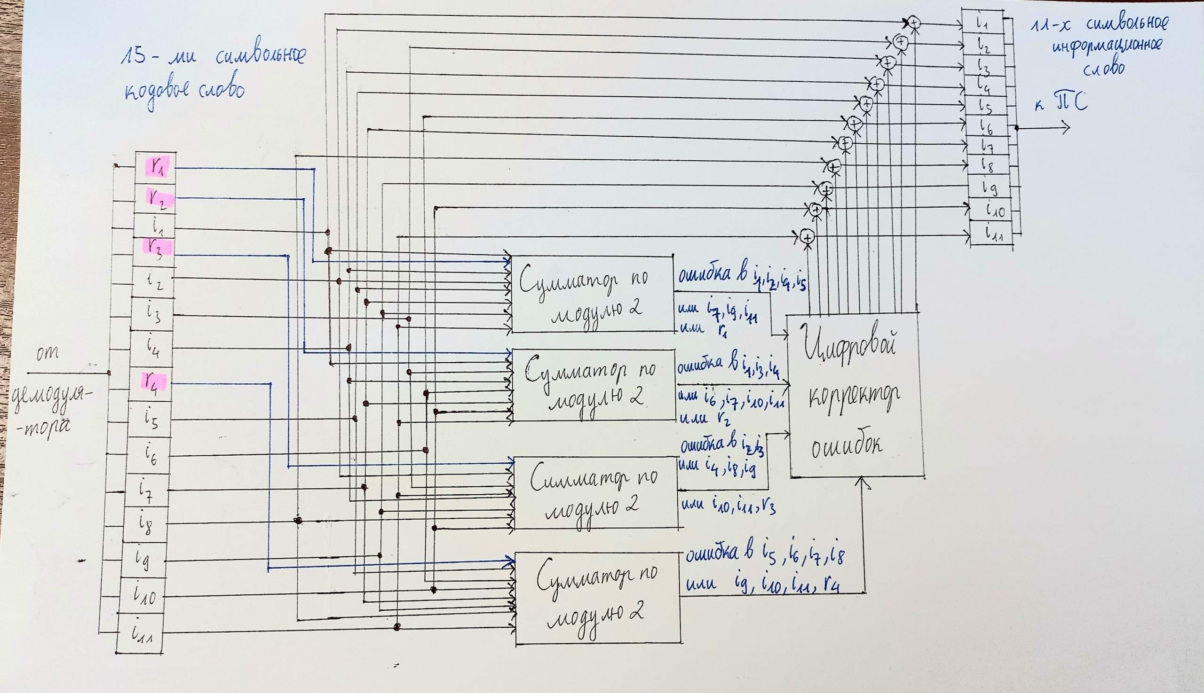

Задание 4 (2.1.7)
У нас таблица кода Хэмминга (15,11) для r=4:
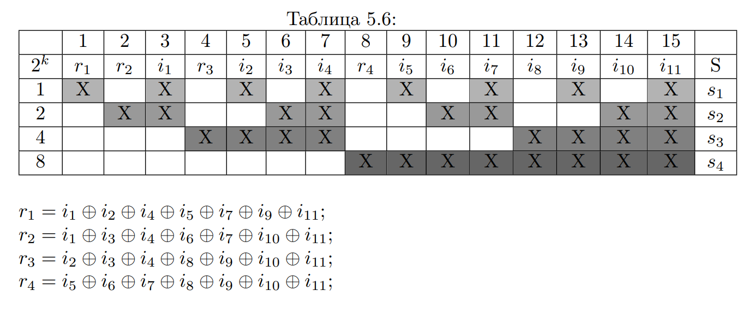
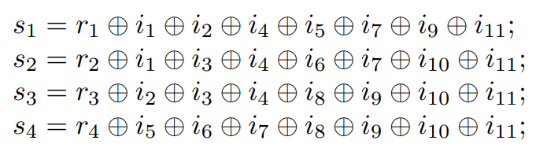
1 | 2 | 3 | 4 | 5 | 6 | 7 | 8 | 9 | 10 | 11 | 12 | 13 | 14 | 15
r1 | r2 | i1 | r3 | i2 | i3 | i4 | r4 | i5 | i6 | i7 | i8 | i9 | i10 | i11
0 | 1 | 0 | 1 | 0 | 1 | 0 | 1 | 0 | 0 | 1 | 0 | 0 | 1 | 0

Исходное сообщение: 0010 0010 010
s1=r1⊕i1⊕i2⊕i4⊕i5⊕i7⊕i9⊕i11 | s2=r2⊕i1⊕i3⊕i4⊕i6⊕i7⊕i10⊕i11
1 | 0
s3=r3⊕i2⊕i3⊕i4⊕i8⊕i9⊕i10⊕i11 | s4=r4⊕i5⊕i6⊕i7⊕i8⊕i9⊕i10⊕i11
1 | 1
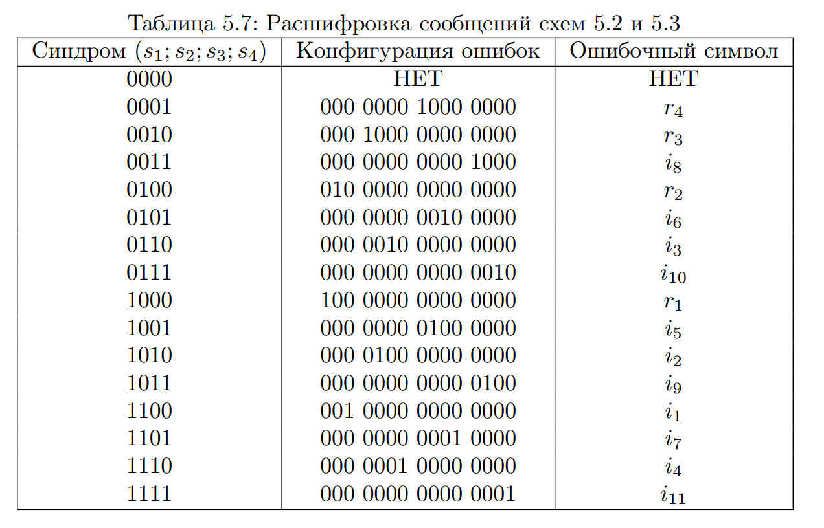
При выше таблицами, мы можем сделать вывод: Синдром (s1;s2;s3;s4)=(1;0;1;1), поэтому ошибочный символ это i9 (i9=0). Правильное сообщение: 0010 0010 110

Задание 5 (2.1.8)
Вариант | 1 |  |  |  | 2
40 | 36 | 63 | 90 | 5 | 41
Число информационных разрядов: i=(36+63+90+5+41)*4=940 бит
Определение минимального числа проверочных разрядов: 2^{r}≥ r+i+1 -> r_{min}=10 бит
Общее число разрядов: n = i + r= 940+10= 950 бит
Коэффициент избыточности: КИ = r/n =10/950=1/95

Задание 6 (2.1.9)
Репозиторий:

Вывод
В процессе выполнения лабораторной работы я научился работать с кодом Хэмминга и написал программу на языке программирования Java, которая анализирует сообщение на основе классического кода Хэмминга (7,4).

Список литературы
- https://www.geeksforgeeks.org/hamming-code-in-computer-network/
- https://apps.openedu.ru/learning/course/course-v1:ITMOUniversity+COMTEC+self_2023/block-v1:ITMOUniversity+COMTEC+self_2023+type@sequential+block@f19f9de48dec4952af3e0c14dced3bc1/block-v1:ITMOUniversity+COMTEC+self_2023+type@vertical+block@4679a611039d48e8b7dce2f245e7ad86

